SURAT PERMOHONAN PENGANTAR PENELITIAN

Kepada

Yth. Rektor IAKN Toraja

Di

Tempat

Dengan Hormat,

Dalam rangka melakukan penelitian yang merupakan bagian dari proses penyusunan Skripsi, maka saya yang bertanda tangan di bawah ini,

Panca Lapendi 2020154375

Nama

**NIRM**

X (Sepuluh)

Semester Program Studi Alamat No. Hp/WA

Teologi Kristen Kampis Makale 085242555672

Dengan ini mengajukan permohonan kepada Bapak agar kiranya diberikan surat pengantar penelitian untuk melaksanakan penelitian di Batuiondon Lembang Gasing Kabupaten Tana Toraja.

Adapun Judul Penelitian yang akan diteliti dalam hal ini adalah “Kajian Antropologi- Teologis tentang Lamunan Lolo bagi Orang Toraja.”

Demikian surat permohonan ini saya buat, atas perhatian Bapak saya ucapkan terimakasih. Tuhan memberkati.!

Makale, 21 Mei 2020

Mengetahui

Pembimbing I

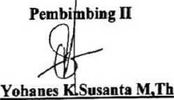

NIDN; 2013128601



**Algu S, Pabangke, M.Pd** NIP: 1988081620011012010

Mahasiswa



**Panca Lapendi** NIRM: 2020154375

in^ lit UI AUA1V1A JVttiaiLn DtJLUILIVI

(IAKN) TORAJA



Poros Makale-Makassar Km. 11,5; Telepon/Fakslmlfo (0423)24620, 24064 Mengkendek Tana Toraja Email: [stakntoraia@vahoo.com](mailto:stakntoraia@vahoo.com)

Nomor : 1161/lkn.05/PP.00.9/05/2020 22Mei2020

Sifat : Biasa

Lampiran : -

Hal : Permohonan Penelitian

Yth. Kepala Lembang Gasing, Kab. Tana Toraja di

Tempat

Dengan hormat,

Dalam rangka menyelesaikan studi SI di IAKN Toraja, maka perlu diadakan penelitian lapangan. Untuk itu kami mohon kesediaan Bapak/Ibu untuk memberikan izin penelitian kepada:

NAMA : Panca Lapendi

NIRM : 2020154375

Jurusan : Teologi Kristen

yang akan meneliti tentang : “Kajian Antropologi Teologis tentang Lamunan Lolo bagi Orang Toraja”,

Demikian, atas perhatian dan kerjasama yang baik, kami ucapkan terima kasih.

Tembusan:

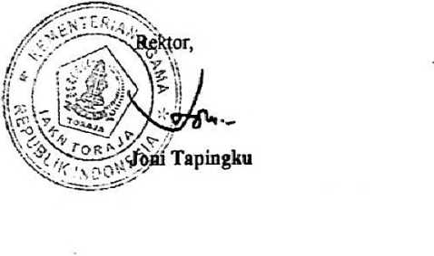

Ketua Jurusan Teologi IAKN Toraja Di Tana Toraja

PEMERINTAH KABUPATEN TANA TORAJA  
KECAMATAN MENGKENDEK  
LEMBANG GASING

Alamat : Jalan Poros Minanga - Mamara

SURAT KETERANGAN

NOMOR i 474 /315/LGS/VII/2020

Yang bertandatangan di bawah ini:

Nama : YUSTINUS LULLU’MANGGUALI

Jabatan : Kepala Lembang Gasing

Alamat : Gasing

Dengan ini menerangkan bahwa:

Nama : PANCA LAPENDI

NIRM : 2020154375

Mahasiswa (IAKN Toraja) Teologi Kristen

Pekerjaan

Jurusan

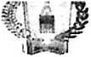

Oknum tersebut telah melaksanakan penelitian di RT Mamara Kampong Baturondon Lembang Gasing Kecamatan Mengkendek Kabupaten Tana Toraja.

Demikian surat ini dibuat dan diberikan kepada yang bersangkutan untuk dapat dipergunakan sebagaimana mestinya.

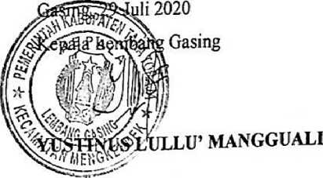

PERPUSTAKAAN IAKN TORAJA

Jl. Poros Makale-Makassar KM 12 Mengkendek/telepon HP.082192134921



KETERANGAN BEBAS PUSTAKA

Menerangkan bahwa,

Nama :PANCA L.

No. Induk :2020154375

No Anggota :0003001

Alamat :

Sudah tidak mempunyai pinjaman pustaka di PERPUSTAKAAN IAKN TORAJA. Surat keterangan ini dikeluarkan untuk keperluan : Wisuda dan Akademik.

Demikian Surat Keterangan ini dibuat untuk dapat dipergunakan sebagaimana mestinya

- >y

Tana Toraja, 28 Agustus 2020 Penanggung'j^wah Perpustakaan,

Andari

n ting

Kepala UP? Perpustakaan

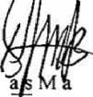

Janca_ I eoiogi_H’erDaikanU3

IRItGINALITY REPORT

16

%

16

%

3

%

SIMILARITY INDEX INTERNET SOURCES PUBLICATIONS

6%

STUDENT PAPERS

-RifMARY SOURCES

ceritaervan.blogspot.com

Internet Source

es.scribd.com

Internet Source

1

%

1

%

dedi-neo.blogspot.com

Internet Source

1

%

digilib.uinsby.ac.id

Internet Source

sulselprov.go.id

Internet Source

1

%

1

%

kurresumanga.blogspot.com

Internet Source

1

%

[www.scribd.com](http://www.scribd.com)

Internet Source

1

%

docplayer.info

Internet Source

1

%

jurnal.unpad.ac.id

Internet Source

r

<1 %